Mast for avspenning av toppline, med omføringsloop 3E / 3A - mast
Masteavstand: 5m, Faseavstand: 5m
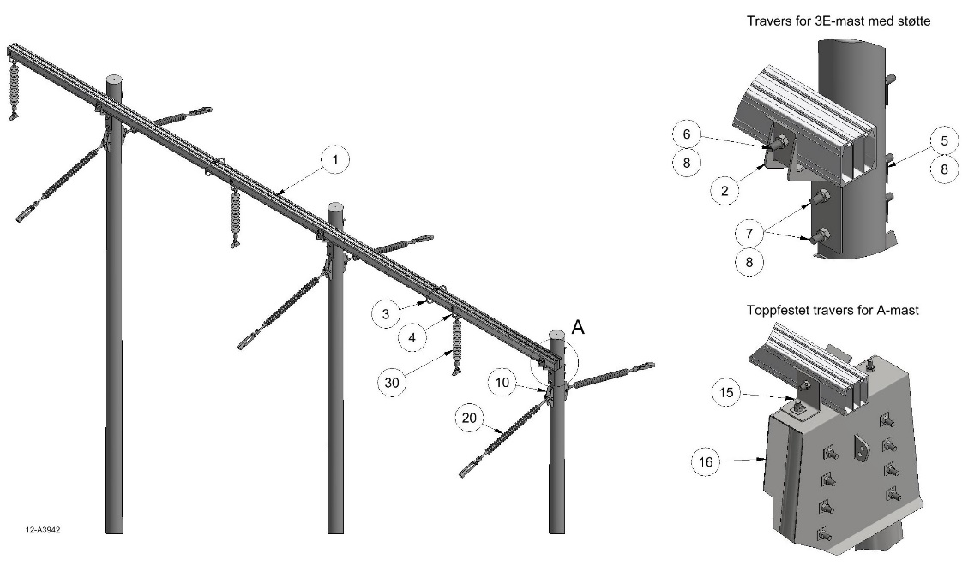

Anlegg | Netteier | Prosjektnummer | Kontaktperson netteier | Ansvarlig EL-tjeneste
Prosjektert av | Entreprenør | Dato | Mastenummer | Kontaktperson entreprenør

Pos | Varenr | Betegnelse | Type | Ant. | Enh. | Produsent | Merknad
1 | 2837414 | Avspenningstravers | T3AOE-5050BH-8S | 1 | stk | EL-tjeneste as | For boltmontasje M24
3 | 2836847 | Fasefeste bøyle | B160-8E | 1 | sett | EL-tjeneste as | For omføringsloop
3 | 2836733 | Fasefeste flagg | F160-8E |  | sett | EL-tjeneste as | For omføringsloop
5 | 2836837 | Jordingsklemme Ø10 m/90 graders vinkel | J10V |  | stk | EL-tjeneste as | Hvis krav til jording. Sliss på travers øverst
5 | 2836836 | Jordingsklemme Ø10 | J10 |  | stk | EL-tjeneste as | Hvis krav til jording. Sliss på travers nederst
10 |  | Fase-bardunfeste | FB/FFE |  | stk | EL-tjeneste as | Tosidig/Ensidig
 | Travers for H-mast med støtte:
2 | 2837406 | Støttebrakett | STB160-P8 | 3 | stk | EL-tjeneste as
4 | 2836815 | Underlagsskive | SA1S-27 | 9 | stk | EL-tjeneste as | Må benyttes
6 |  | Gjengebolt M24 med mutter | GB | 3 | stk | EL-tjeneste as | Pos.7+180mm for støttebr.
7 |  | Gjengebolt M24 med mutter | GB | 6 | stk | EL-tjeneste as | Lengde tilpasset stolpe
8 | 2836447 | PAL-mutter M24 | PAL-M24 | 18 | stk | EL-tjeneste as
 | Toppfestet travers for A-mast:
15 | 2836466 | Festevinkel | FVT-P8 | 3 | stk | EL-tjeneste as
16 |  | Toppfeste | TFK | 3 | stk | EL-tjeneste as

